Encuentro entre Costa Rica y Panamá estrechó alianzas en favor de la cuenca del Río Sixaola frente al cambio climático
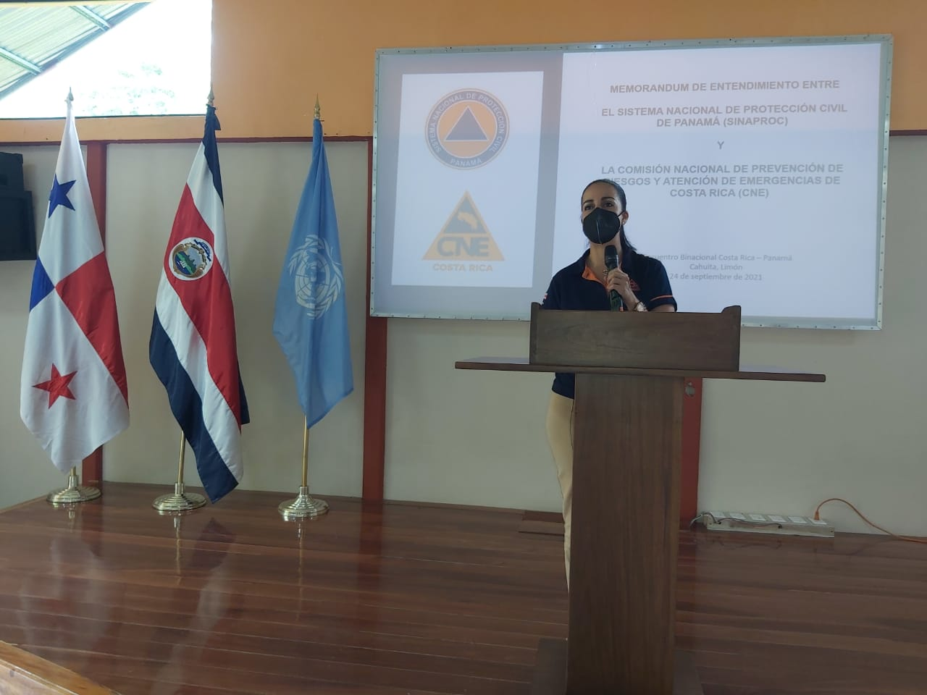

- Como resultado del encuentro se presentó un memorándum de entendimiento entre el Sistema Nacional de Protección Civil de Panamá y la Comisión Nacional de Prevención de Riesgos y Atención de Emergencias de Costa Rica.
- Tras conversaciones, Naciones Unidas articulará el trabajo de sus agencias para asegurar la zona de la cuenca del Río Sixaola, donde el cambio climático afecta a personas en vulnerabilidad.
- “Posibilitar las oportunidades para que todos y todas tengamos condiciones de vida dignas, es decir “no dejar a nadie atrás”, debe ser nuestra máxima aspiración”, expresó el vicepresidente Rodríguez.

San José, 25 de septiembre de 2021. La frontera entre Costa Rica y Panamá, donde se ubica la cuenca del Río Sixaola, es una zona donde habitan poblaciones originarias en vulnerabilidad, las cuales cada vez son más impactadas por las consecuencias del cambio climático.
Con el objetivo de acordar líneas estratégicas de intervención para esa zona, este viernes 24 de setiembre se efectuó el encuentro binacional Acelerando los vínculos entre el desarrollo y el cambio climático en la Década de la Acción: No dejar a Nadie Atrás en la cuenca del Río Sixaola, realizado en el Centro de eventos Coral Reef en Cahuita.
Esta iniciativa de diálogo y encuentro entre ambos países fue presidida por el Vicepresidente de Costa Rica, Marvin Rodríguez Cordero; y la Ministra de Gobierno de Panamá Janaina Tewaney, con el apoyo del Fondo de Población de Naciones Unidas (UNFPA).
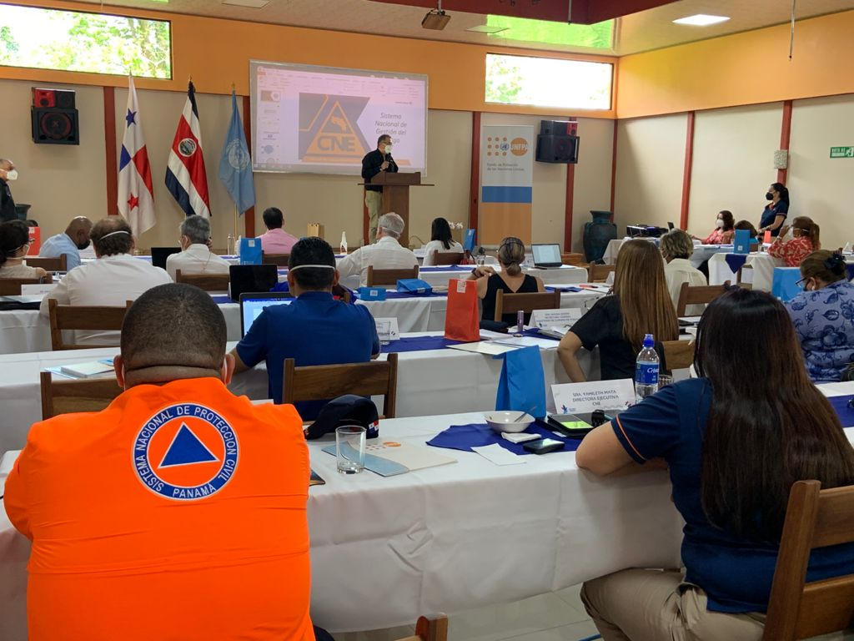

En la actividad participaron personas funcionarias de Panamá y Costa Rica, de sectores como salud, medio ambiente, planificación, turismo, gestión del riesgo y gobiernos locales, además de las coordinadoras residentes de Naciones Unidas, Allegra Baiocchi en Costa Rica y Cristian Munduate en Panamá, así como representantes del UNFPA, el Programa de Naciones Unidas para el Desarrollo (PNUD) y la Oficina de Naciones Unidas de Servicios para Proyectos (UNOPS), agencias que actualmente desarrollan proyectos en la zona.
En detalle. Para elaborar una estrategia integrada de cooperación entre Costa Rica y Panamá en este tema, se trabajaron líneas estratégicas durante el encuentro.
Entre ellas, la presentación de un memorándum de entendimiento entre el Sistema Nacional de Protección Civil de Panamá y la Comisión Nacional de Prevención de Riesgos y Atención de Emergencias de Costa Rica, que será analizado próximamente por las autoridades respectivas para su estudio y firma. Además, se reiteró la importancia del mecanismo del Convenio Binacional Costa Rica-Panamá y la necesidad de fortalecerlo y de apoyar la formulación de un próximo plan estratégico en futuras reuniones.
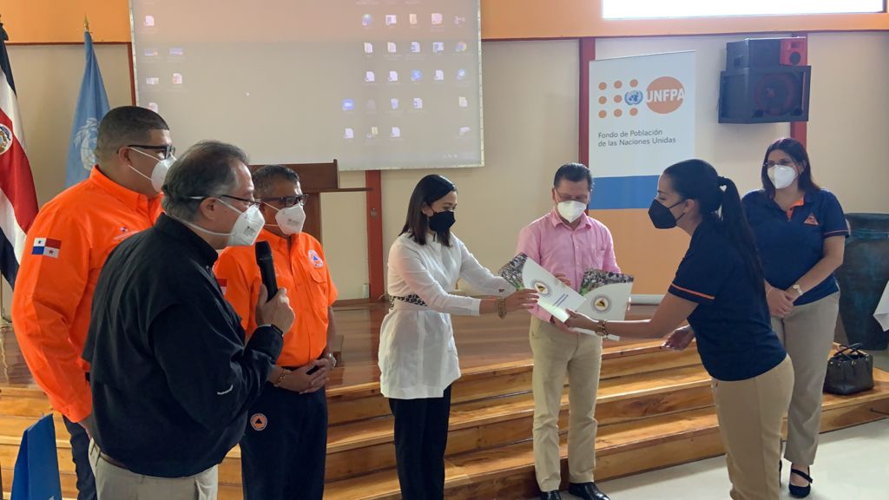
Asimismo, se presentaron propuestas binacionales en las áreas de turismo, gestión del riesgo y desarrollo sostenible. Las agencias de Naciones Unidas mostraron su disposición para fortalecer su alcance en estos temas mediante la coordinación y el trabajo conjunto, para asegurar intervenciones en favor del bienestar de quienes habitan en la cuenca del Río Sixaola.
“Las poblaciones fronterizas enfrentan muchos retos sobre los cuales estamos llamados a trabajar colaborativamente, tanto a lo interno de nuestros países como desde el ámbito binacional. Posibilitar las oportunidades para que todos y todas tengamos condiciones de vida dignas, es decir “no dejar a nadie atrás”, debe ser nuestra máxima aspiración. Es por eso que agradezco al UNFPA la colaboración y el apoyo brindado para celebrar este valioso espacio de encuentro que nos permitirá continuar articulando, uniendo esfuerzos y trabajando de manera colaborativa en beneficio de las poblaciones fronterizas de la Cuenca del Río Sixaola”, expresó el vicepresidente Rodríguez..
“Talamanca y Changuinola son tierras de indígenas bribris, cabécares, chibchas, ngäbe bugles, y personas afrocostarricenses y afropanameñas, donde las diversidades étnicas se funden en un crisol de razas, de cultura, de historia y, de ancestros multidiversos y culturales. Son a la vez, poblaciones que más se están quedando atrás y donde se concentran las mayores desigualdades que hoy aumentan por los impactos de la pandemia COVID-19 y por los implacables efectos del cambio climático”, anotó Harold Robinson, Director Regional de UNFPA para América Latina y el Caribe.

